Спасение Спасителей
(128_серия 369)
Проект 369
НЕстатьи – За пределами текста: Генотипы мозга как основа развития цивилизации…

Историю пишут события.
Но события рождаются не сами.
Их создаёт уровень развития
человеческого Разума.
Поэтому история цивилизации —
это прежде всего история
развития генотипов Мозга

На протяжении многих лет мне неоднократно приходилось сталкиваться с одной и той же ситуацией. В разговорах, статьях и выступлениях, посвящённых развитию человеческой цивилизации, я использовал понятие «генотип Мозга». Для людей, давно знакомых с этой темой, его содержание было достаточно понятным. Однако для читателя, впервые встретившегося с этим термином, возникал вполне закономерный вопрос: что именно автор понимает под генотипом Мозга? Ответить на этот вопрос одной фразой невозможно. Не потому, что понятие слишком сложно, а потому, что оно выходит за рамки привычных представлений, сложившихся в современной науке. Услышав слово «генотип», большинство людей сразу связывают его с биологией, наследственностью или генетикой. Между тем, этот термин используется в ином значении. Он не относится к наследственным признакам человека и не является попыткой заменить существующие представления о строении или функционировании головного мозга. Этой статьей, именно в серии «статей 369», для тех, кто не читал мои книги, я коротко, по их просьбе — последовательно попытаюсь объяснить, что понимается под «генотипом Мозга», почему возникла необходимость введения этого понятия и каким образом оно позволяет по-новому взглянуть на многие исторические процессы.
Я не предлагаю читателю принимать какие-либо выводы на веру. Напротив, мы постараемся последовательно проследить логику рассуждений: от постановки проблемы — к определению понятия, от определения — к рассмотрению этапов развития, а затем к пониманию того, каким образом изменение возможностей человеческого Мозга может быть связано с развитием самой цивилизации. Если после прочтения статьи читатель сможет самостоятельно ответить на вопрос: «Что такое генотип Мозга и почему это понятие может оказаться важным для понимания истории человечества?», — значит её главная цель будет достигнута. Любое новое понятие появляется лишь тогда, когда существующих знаний становится недостаточно для объяснения наблюдаемых явлений. Если известные представления позволяют убедительно ответить на все возникающие вопросы, необходимость вводить новые термины просто отсутствует. Именно поэтому, прежде чем говорить о генотипах Мозга, необходимо понять, какая проблема потребовала появления этого понятия.
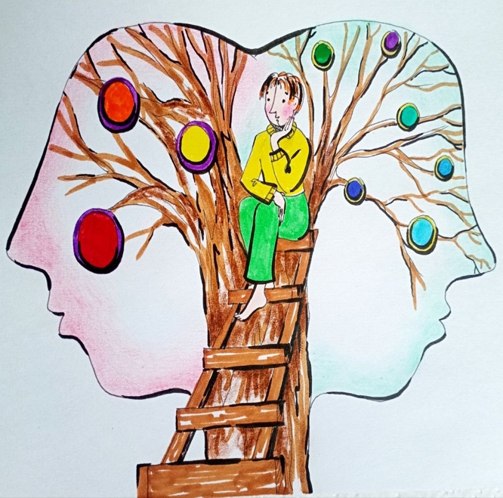
За последние столетия человечество добилось огромных успехов в изучении окружающего мира. Современная наука подробно исследовала строение вещества, законы движения небесных тел, процессы, происходящие в живой природе, механизмы наследственности, работу нервной системы и головного мозга. Каждая научная дисциплина внесла огромный вклад в понимание отдельных сторон человеческой жизни. Из(с)тория подробно описывает развитие цивилизаций, возникновение государств, войны, реформы, великие открытия и деятельность выдающихся личностей. Археология восстанавливает материальные свидетельства прошлого. Экономическая наука исследует развитие хозяйственных отношений. Социология рассматривает общественные процессы. Психология изучает особенности поведения человека. Нейрофизиология всё глубже проникает в механизмы работы мозга. Каждая из этих наук успешно решает собственный круг задач. Однако между ними существует одна особенность. Каждая объясняет свою часть происходящих процессов. Но практически ни одна не отвечает на вопрос, который возникает при попытке посмотреть на из(с)торию человечества как на единое целое. Почему на протяжении тысячелетий человеческая цивилизация изменялась не случайным образом, а проходила вполне определённые этапы своего развития? Почему государства появляются именно тогда, когда появляются? Почему религиозные системы возникают в определённые исторические периоды? Почему развитие науки происходит скачкообразно? Почему в течение многих веков человек практически не выходит за пределы уже накопленных знаний, а затем за сравнительно короткое историческое время совершает огромное количество открытий, полностью изменяющих его представление о мире?
Если внимательно посмотреть на из(с)торию, становится заметной ещё одна закономерность. Каждая новая эпоха отличается от предыдущей не только развитием техники или изменением общественного устройства. Изменяется сам характер человеческого мышления. Человек начинает видеть то, чего раньше просто не замечал. Начинает понимать связи, которые прежде оставались для него скрытыми. Создаёт такие формы общественной организации, которые были невозможны несколькими столетиями ранее. Причём подобные изменения происходят не с отдельными людьми, а постепенно охватывают значительную часть человеческой цивилизации. И здесь возникает главный вопрос. Что именно изменяется? Можно предположить, что изменяются знания. Безусловно. Но знания сами по себе ничего не объясняют. Одну и ту же книгу могут прочитать тысячи людей. Но далеко не все увидят в ней одно и то же. Можно предположить, что изменяется образование. Однако образование лишь передаёт уже существующие знания. Оно не объясняет, почему однажды появляется возможность открыть принципиально новое. Можно сказать, что всё определяется развитием науки. Но тогда возникает следующий вопрос – а что позволяет развиваться самой науке? Что делает возможным появление новых представлений о мире? В конечном итоге каждое из этих объяснений вновь приводит нас к человеку. Не к государству. Не к экономике. Не к религии. Не к технике. А именно к человеку. Точнее — к возможностям его Мозга. Именно Мозг воспринимает окружающий мир. Именно Мозг анализирует информацию. Именно Мозг устанавливает причинно-следственные связи. Именно Мозг создаёт язык, культуру, религию, государство, науку и технологии. Следовательно, если на протяжении из(с)тории изменяются возможности человеческой цивилизации, значит прежде всего должны изменяться возможности самого Мозга. Эта мысль и стала отправной точкой дальнейших рассуждений.
Разумеется, речь не идёт о том, что в течение жизни одного поколения человеческий мозг меняет своё анатомическое строение. Вопрос значительно глубже. Речь идёт о развитии тех функциональных возможностей, которые определяют пределы понимания окружающего мира, способность к абстрактному мышлению, системному анализу, прогнозированию и созданию всё более сложных форм общественной организации. Для описания этого процесса и было введено понятие «генотип Мозга». Однако, прежде чем дать ему определение, необходимо избежать одной очень распространённой ошибки. Большинство читателей, впервые встретив этот термин, почти автоматически связывают его с биологической генетикой. Такое понимание вполне естественно, но в данном случае оно не соответствует смыслу, который вкладывается в это понятие.
Прежде чем дать определение понятию «генотип Мозга», необходимо сделать одно важное замечание. Любое новое понятие имеет ценность лишь в том случае, если оно позволяет объяснить то, что ранее оставалось необъяснимым. Если же новый термин лишь заменяет уже существующие слова, не добавляя нового понимания, необходимость его введения отсутствует. Поэтому – сразу подчеркну – понятие «генотип Мозга», используемое в настоящей статье, не является биологическим термином. Оно не описывает строение нервной системы человека, не относится к генетике, не заменяет понятия интеллекта, памяти или уровня образования. Оно введено для описания совершенно другого явления — уровня функциональных возможностей человеческого Мозга, определяющего предел понимания окружающего мира в конкретный из(с)торический период, которое было вменено и совершенствовалось, в рамках Старой (интервентской) Системы Управления.
Когда мы говорим о возможностях человека, то обычно оцениваем его образование, профессиональный опыт, память, способность быстро мыслить или принимать решения. Всё это действительно характеризует конкретную личность. Но эти качества не объясняют, почему разные эпохи рождают разные способы мышления. Человек, живший две тысячи лет назад, мог обладать выдающимися способностями, великолепной памятью, наблюдательностью, огромной силой воли и природным талантом. Однако даже самый выдающийся мыслитель своего времени не мог сформулировать многие представления, которые сегодня кажутся очевидными. Не потому, что был менее способен, а потому, что существовал иной предел коллективного понимания мира.
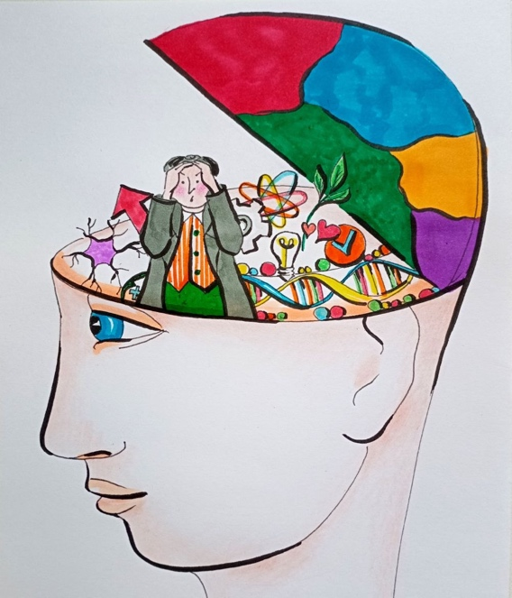
Мы привыкли считать, что человечество развивается благодаря накоплению знаний. В этом есть большая доля истины. Но знания сами по себе ещё не создают нового понимания. Они лишь увеличивают объём информации. Между информацией и пониманием существует принципиальная разница. Информацию можно передать. Понимание невозможно передать в готовом виде. Оно возникает только тогда, когда Мозг оказывается способен установить новые связи между уже известными фактами. Именно поэтому одна и та же информация в разные исторические эпохи приводит к совершенно различным выводам.
Из(с)тория науки знает множество подобных примеров. Одни и те же природные явления наблюдались людьми тысячелетиями. Люди видели движение небесных тел, падение предметов, электрические разряды во время грозы, свойства магнитов, процессы роста растений. Однако сами наблюдения ещё не становились научным знанием. Для этого требовалась способность увидеть внутреннюю закономерность, объединяющую отдельные факты в единую систему. Именно здесь проходит граница между количеством информации и качеством мышления. Следовательно, развитие цивилизации определяется не только накоплением знаний, но и изменением способности человеческого Мозга организовывать эти знания. Эту способность мы и будем рассматривать как главную характеристику генотипа Мозга.
Под генотипом Мозга в настоящей работе понимается уровень организации функций человеческого Мозга, определяющий максимально доступную для человека способность воспринимать, осмысливать и системно организовывать окружающую действительность, а также создавать соответствующие этому уровню формы общественной жизни, науки, культуры и управления. Особое внимание следует обратить на слова «максимально доступную способность». Это означает, что речь идёт не о каждом отдельном человеке. В любом обществе всегда существуют люди более талантливые и менее талантливые, более образованные и менее образованные, более наблюдательные и менее наблюдательные. Но каким бы выдающимся ни был отдельный человек, он не существует вне своей эпохи. Его мышление формируется в определённой среде, языке, культуре и системе представлений. Поэтому даже самые великие мыслители своего времени остаются частью того исторического пространства, в котором они живут. Можно привести простой пример. Ребёнок и взрослый могут смотреть на один и тот же предмет. Они увидят его глазами одинаково. Но поймут совершенно по-разному. Различие заключается не в качестве зрения, а в уровне организации мышления. Взрослый способен увидеть взаимосвязи, недоступные ребёнку. Нечто подобное происходит и в истории цивилизации. Различные эпохи можно рассматривать как последовательные этапы взросления коллективного человеческого мышления. Каждая новая ступень не отменяет предыдущую. Она включает её в себя и одновременно открывает возможности, которых раньше не существовало. Именно поэтому история человечества представляет собой не хаотическое нагромождение событий, а процесс последовательного расширения возможностей человеческого Мозга.
Отсюда становится понятным ещё одно важное обстоятельство. Если изменяются возможности Мозга, неизбежно начинают изменяться и все созданные человеком общественные системы. Государство, экономика, религия, право, образование, наука и технологии являются не самостоятельными первопричинами исторического развития, а различными проявлениями достигнутого уровня понимания окружающего мира. Именно поэтому одинаковые формы общественной организации не могли возникнуть раньше определённого исторического момента. Для их появления человечество должно было сначала достичь соответствующего уровня развития самого Мозга. Это положение является ключевым.
Однако, если генотип Мозга действительно отражает уровень возможностей человеческого мышления, то каким образом происходит его развитие? Является ли оно непрерывным процессом или проходит через определённые качественные этапы? Существуют ли признаки, позволяющие определить переход от одного уровня к другому? И можно ли проследить эти изменения на протяжении всей известной истории человеческой цивилизации?
После знакомства с понятием генотипа Мозга у читателя, вполне естественно, может возникнуть вопрос – не является ли генотип Мозга всего лишь другим названием уровня образования или объёма накопленных знаний? На первый взгляд подобное предположение кажется вполне логичным. Действительно, чем больше человек знает, тем шире его кругозор, тем легче ему анализировать происходящие события и принимать сложные решения. Однако при более внимательном рассмотрении становится очевидно, что между знаниями и возможностями Мозга существует принципиальное различие.
Знания представляют собой информацию, накопленную человеком в процессе обучения, личного опыта и общения с окружающим миром. Они могут увеличиваться практически без(с)конечно. Сегодня каждый человек имеет возможность за несколько минут получить доступ к информации, которая ещё несколько десятилетий назад была доступна лишь узкому кругу специалистов. Объём знаний человечества постоянно возрастает. Но означает ли это, что одновременно столь же быстро возрастает способность человека понимать окружающий мир? Очевидно, нет. Современный человек ежедневно получает информации во много раз больше, чем его предшественник сто лет назад. Однако это вовсе не означает, что современное общество стало столь же значительно мудрее. Скорее наоборот. Избыточный поток информации всё чаще приводит к противоположному результату. Человеку становится всё труднее выделить главное, увидеть причинно-следственные связи и отличить существенное от второстепенного. Следовательно, знания и понимание — далеко не одно и то же.
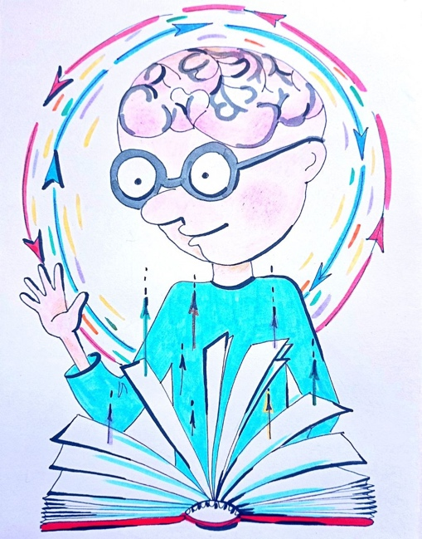
Можно обладать огромным количеством сведений и при этом не видеть общей
картины. Можно помнить тысячи исторических дат, но не понимать закономерностей исторического развития. Можно знать огромное количество физических формул и при этом не увидеть принципиально новой закономерности природы. Можно прекрасно ориентироваться в экономике и не понимать причин возникновения экономических кризисов. Информация сама по себе ещё не становится пониманием. Для того чтобы знания превратились в понимание, Мозг должен обладать способностью объединять разрозненные сведения в единую систему. Поэтому генотип Мозга нельзя определить количеством прочитанных книг, объёмом памяти или уровнем образования. Все эти показатели могут значительно различаться у разных людей, принадлежащих к одной исторической эпохе. Но при этом они продолжают мыслить в рамках общего пространства представлений своего времени.
Из(с)тория науки даёт множество убедительных примеров. Тысячи людей наблюдали падение тел задолго до Ньютона. Тысячи людей видели пар, поднимающий крышку кипящего котла, задолго до создания паровой машины. Тысячи людей наблюдали движение звёзд задолго до появления современной астрономии. Само явление существовало всегда. Информация существовала всегда. Но понимание возникало лишь тогда, когда человеческий Мозг оказывался способен соединить известные факты в новую систему. Именно поэтому развитие цивилизации невозможно объяснить только накоплением знаний.
Существует ещё один процесс, значительно более глубокий. Это процесс изменения самих возможностей человеческого Мозга. Именно он определяет, какие закономерности человек способен увидеть в окружающем мире, какие вопросы он вообще способен поставить перед собой и какие ответы оказывается способен найти. Если воспользоваться образным сравнением, знания можно представить в виде отдельных букв огромного алфавита. Генотип Мозга — это способность складывать из этих букв сначала слова, затем предложения, а затем целостную книгу. Количество букв может оставаться одним и тем же. Но способность создавать из них новые смыслы, постоянно возрастает. Поэтому, изменение генотипа Мозга, проявляется прежде всего не в увеличении объёма знаний, а в появлении новых способов мышления.
Когда возникает новая способность понимать мир, вслед за ней начинают изменяться философия, религия, государственное устройство, наука, техника, искусство и вся организация человеческой жизни. Однако здесь возникает следующий закономерный вопрос. Если развитие действительно происходит поэтапно, то существуют ли объективные признаки, по которым можно определить момент перехода человечества от одного уровня возможностей к другому? Или подобное разделение является лишь условной схемой, удобной для описания исторических процессов? Ответ на этот вопрос имеет принципиальное значение. Именно он позволит перейти от общего определения генотипа Мозга к рассмотрению его развития на протяжении всей истории человеческой цивилизации.
Если принять, что возможности человеческого Мозга изменяются на протяжении истории, возникает следующий вопрос. Происходит ли это изменение непрерывно, подобно медленному течению реки, или развитие имеет определённые качественные этапы, каждый из которых открывает принципиально новые возможности понимания окружающего мира? На первый взгляд может показаться, что развитие должно быть плавным. Именно так обычно представляют себе эволюцию. Незначительные изменения постепенно накапливаются, и через длительное время возникает новое качество. Однако история человеческой цивилизации показывает значительно более сложную картину. Если внимательно рассмотреть различные исторические эпохи, становится заметно, что периоды сравнительно медленного развития неожиданно сменяются эпохами стремительных преобразований. На протяжении столетий общественные отношения могут оставаться почти неизменными, а затем за сравнительно короткий исторический промежуток времени происходит целая серия событий, полностью изменяющих представление человека о мире. Возникают новые государства. Появляются новые религиозные системы. Изменяются формы управления обществом. Совершаются научные открытия, открывающие совершенно новые направления развития. Возникают новые экономические отношения. Меняется сам образ мышления человека.
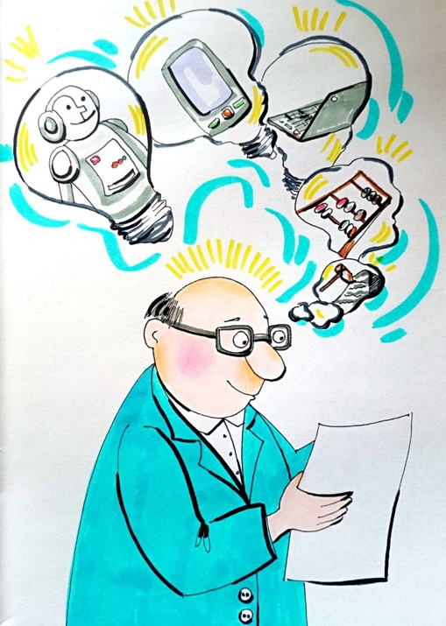
Подобные периоды хорошо известны из(с)торикам. Их принято объяснять политическими причинами, экономическими кризисами, деятельностью выдающихся личностей, техническим прогрессом или случайным совпадением различных факторов. Каждый из этих факторов действительно оказывает влияние на ход истории. Однако возникает вопрос – почему столь разные процессы нередко начинают происходить почти одновременно? Изменения происходят потому, что человечество постепенно достигает нового уровня функциональных возможностей Мозга. До достижения этого уровня многие идеи ещё не могут получить широкого распространения. Они могут возникать у отдельных людей, но остаются непонятными большинству общества. Когда же формируется новый уровень возможностей коллективного мышления, те же самые идеи начинают восприниматься как естественные и постепенно становятся основой дальнейшего развития цивилизации. Именно поэтому развитие напоминает не плавную линию, а последовательность ступеней. Каждая новая ступень не уничтожает предыдущую. Она расширяет её возможности. Человечество не теряло уже приобретённого опыта, а получало способность использовать его на качественно новом уровне. Здесь важно обратить внимание ещё на одну закономерность. Переход между такими этапами не означает, что в один день все люди начинают мыслить одинаково. Этого никогда не происходит. В любом обществе ещё долго сосуществуют представители различных уровней понимания. Одни продолжают мыслить привычными категориями, другие уже воспринимают новые закономерности. Именно поэтому переходные эпохи почти всегда сопровождаются напряжением, противоречиями и борьбой различных представлений о мире.
Из(с)тория неоднократно демонстрировала подобные процессы. Старые формы организации общества ещё сохраняются, но уже перестают соответствовать новым возможностям человеческого мышления. Возникает естественное стремление заменить их новыми формами. И в такие периоды особенно отчётливо проявляются реформы, научные открытия, изменения мировоззрения и пересмотр сложившихся общественных отношений. Таким образом, развитие генотипов Мозга следует рассматривать не как случайную последовательность событий, а как процесс последовательного расширения возможностей человеческого понимания, происходящий через качественные этапы. Эти этапы и становятся своеобразными вехами истории цивилизации. Для того, чтобы подобная схема имела практическое значение, необходимо ответить ещё на один вопрос. Можно ли определить эти этапы достаточно объективно? Существуют ли признаки, позволяющие связать изменение возможностей Мозга с конкретными историческими периодами?

Генотип мозга | Исторический период | Общая характеристика этапа развития
421 | До 882 г. до н. э. | Формирование ранних основ организации человеческого сообщества. Подготовка перехода к более сложным формам общественного развития.
422 | 882 г. до н. э. — 0 г. | Формирование крупных государственных образований, развитие религиозных систем, письменности и устойчивых механизмов общественного управления.
423 | 0–1433 гг. | Развитие мировых цивилизаций, формирование крупных религиозных центров, усложнение общественных институтов и накопление знаний.
441 | 1433–1841 гг. | Начало научной революции, эпоха Великих географических открытий, становление новой науки, изменение принципов государственного управления.
442 | 1841–2000 гг. | Индустриальная эпоха, стремительное развитие науки и техники, формирование глобальной экономики, информационных систем и мировой системы управления.
461 | С 2000 г. | Начало формирования нового этапа развития цивилизации, переход к принципиально новым возможностям мозга, информации и организации человеческого общества.

Читатель видит таблицу, в которой каждому историческому периоду соответствует определённый генотип Мозга. На первый взгляд может показаться, что речь идёт о простой исторической периодизации. Однако это не так. История человечества уже имеет множество различных периодизаций. Археологи разделяют её на каменный, бронзовый и железный века. Историки говорят о Древнем мире, Средневековье, Новом и Новейшем времени. Экономисты выделяют этапы развития производительных сил и хозяйственных отношений. Социологи используют собственные критерии развития общества. Каждая из этих систем отражает определённую сторону исторического процесса. Предлагаемая в этой статье последовательность имеет иную основу. Её целью является не описание внешних событий, а проследить изменения самих возможностей человеческого Мозга. Поэтому главным становится не вопрос: «Что произошло?» а совершенно другой вопрос: «Что стало возможным после того, как изменились функциональные возможности человеческого Мозга?» Именно этот вопрос определяет построение всей таблицы. Следует также понимать, что приведённые временные границы не означают мгновенного перехода человечества из одного состояния в другое. Из(с)тория)никогда не развивается скачком в пределах одного дня или одного года. Любые изменения требуют времени. Новые возможности сначала проявляются у сравнительно небольшой части общества, затем постепенно получают всё более широкое распространение и лишь спустя определённый исторический период становятся характерной особенностью всей эпохи. Поэтому даты, приведённые в таблице, следует рассматривать не как условную календарную границу, а как ориентиры начала нового этапа развития.
Не менее важно и другое обстоятельство. Генотип Мозга характеризует не отдельного человека, а общий уровень возможностей, достигнутый человечеством
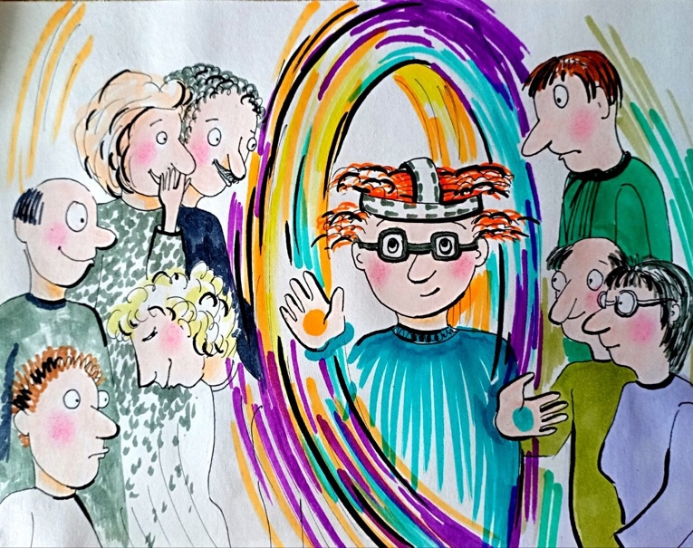
на данном историческом этапе. Это означает, что в любую эпоху существуют люди с различной глубиной понимания окружающего мира. Одни способны значительно опережать своё время, другие продолжают мыслить привычными представлениями прошлого. Подобное разнообразие является естественным свойством любой цивилизации. Однако, несмотря на индивидуальные различия, каждое историческое время имеет собственный предел коллективного понимания. Именно этот предел и определяет возможность появления новых общественных отношений, новых форм управления, новых научных представлений, новых технологий и новых способов взаимодействия людей между собой. Поэтому, в предлагаемой последовательности, рассматривается не развитие отдельных выдающихся личностей, а развитие цивилизации, как единого исторического процесса.
Следующая особенность таблицы заключается в том, что она не описывает события. Она описывает изменение возможностей. Это принципиально иной подход. Например, возникновение государства само по себе не является характеристикой какого-либо генотипа. Государство представляет собой лишь одну из форм общественной организации, которая становится возможной после достижения определённого уровня развития человеческого Мозга. То же самое относится к религии, письменности, философии, науке, денежной системе, промышленности, информационным технологиям и другим явлениям человеческой цивилизации. Все они рассматриваются, как проявления тех возможностей, которые открывались человеку по мере развития его Мозга. Поэтому главным содержанием анализа становятся не даты и не исторические события. Главным предметом рассмотрения являлись новые возможности, которые приобретало человечество на каждом этапе своего развития.
После знакомства с общей последовательностью развития генотипов Мозга может возникнуть вполне закономерный вопрос. Почему именно такая последовательность? Почему один генотип сменяет другой именно в определённые исторические периоды? Является ли это случайным совпадением или за подобной последовательностью скрывается объективная закономерность? Ответить на эти вопросы невозможно, если рассматривать историю исключительно как цепочку политических событий, войн или смены государственных образований. Подобный взгляд описывает внешнюю сторону происходящего, но практически ничего не говорит о внутренних причинах исторического процесса. Я исхожу из иного положения. Любая цивилизация развивается настолько, насколько позволяют функциональные возможности человеческого Мозга. Именно поэтому любые изменения, происходящие в обществе, являются следствием более глубоких процессов. Сначала изменяется возможность понимать. Затем изменяется возможность создавать. И только после этого начинают изменяться общественные отношения.
Именно поэтому практически все крупнейшие исторические преобразования имеют одну общую особенность. Они никогда не начинаются с техники. Не начинаются с экономики. Не начинаются с политики. Любое серьёзное преобразование начинается с изменения самого способа мышления. Лишь после этого появляются новые знания. Затем возникают новые формы организации общества. После этого начинают изменяться производство, государство, экономика, образование, культура и все остальные общественные институты. Именно поэтому, причиной развития цивилизации, следует считать не сами исторические события, а изменение возможностей человеческого Мозга.
Мы привыкли считать, что история создаётся великими людьми. Безусловно, роль личности огромна. Но возникает закономерный вопрос. Почему именно в определённую эпоху появляется сразу несколько выдающихся мыслителей? Почему практически одновременно возникают новые философские школы? Почему научные открытия начинают следовать одно за другим? Почему новые идеи становятся понятными миллионам людей именно в определённый исторический период, хотя ещё несколькими десятилетиями ранее они казались невозможными? Если причиной является исключительно деятельность отдельных личностей, подобные совпадения объяснить чрезвычайно трудно. Если же предположить, что изменяются возможности коллективного человеческого Мозга, подобная закономерность становится значительно понятнее.
Выдающиеся личности не создают эпоху в одиночку. Они становятся первыми выразителями тех возможностей, которые уже начинают формироваться в человеческой цивилизации. Именно поэтому открытия, сделанные одним человеком, спустя сравнительно короткое время, независимо повторяются другими исследователями. Подобные случаи хорошо известны истории науки. Это означает, что общество оказывается готовым воспринять новое знание. И поэтому развитие следует рассматривать не как из(с)торию отдельных открытий, а как историю постепенного расширения возможностей понимания. Отсюда следует ещё один чрезвычайно важный вывод. Каждый новый генотип Мозга не отменяет предыдущий. Он включает его в себя. Точно так же, как взрослый человек не утрачивает способности ребёнка мыслить образами, но дополняет её более сложными формами анализа, каждый новый этап развития человечества сохраняет всё ценное, что было достигнуто ранее. Поэтому последовательность генотипов нельзя понимать как замену одного человечества другим. Речь идёт о непрерывном процессе развития одной и той же цивилизации. Каждый следующий этап открывает более высокий уровень понимания, не уничтожая уже накопленного опыта. И благодаря этому становится возможным постепенное усложнение всей структуры человеческого общества. Поэтому, прежде чем перейти к рассмотрению исторических этапов развития цивилизации, необходимо упомянуть ещё один чрезвычайно важный период — формирование генотипа Мозга 421.
Этот этап можно рассматривать, как своеобразный рубеж между завершением длительного периода первичного становления человека и началом
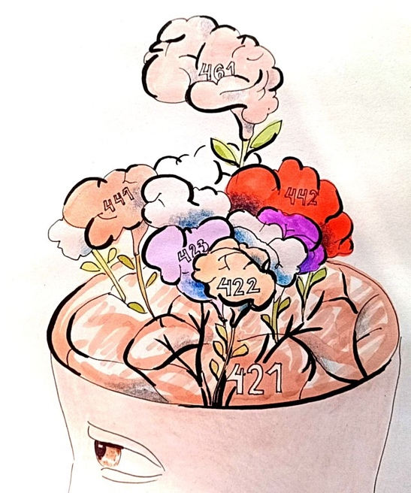
последовательного развития тех генотипов, которые уже нашли отражение в истории человеческой цивилизации. В этот период были сформированы базовые механизмы организации человеческого Мозга, позволившие перейти от преимущественно инстинктивного и непосредственного восприятия окружающего мира к более сложным формам коллективного существования. Генотип 421 ещё не обеспечивал тех возможностей осознанного анализа, которые станут характерными для последующих этапов развития. Однако именно он подготовил основу для появления генотипа 422. Если использовать образ строительства здания, то генотип 421 создал фундамент, без которого было бы невозможно возвести все последующие уровни. Поэтому историю развития генотипов Мозга следует рассматривать не как последовательность изолированных состояний, а как единый непрерывный процесс. Каждый новый этап опирался на достижения предыдущего, сохраняя накопленные возможности и одновременно расширяя пределы человеческого понимания. Именно такая преемственность и обеспечила постепенное усложнение человеческого общества, культуры, науки, государственности и всей цивилизации.
После завершения формирования генотипа 421 начинается уже тот исторический путь, который можно проследить по конкретным этапам развития генотипов Мозга — от 422 к 423, далее к 441, 442 и современному этапу формирования 461.
Период развития генотипа Мозга 422 охватывает исторический этап приблизительно с 882 года до нашей эры, до начала новой эры. С этого периода начинается последовательность, представленная в таблице развития генотипов Мозга. Не следует понимать этот временной рубеж, как момент мгновенного изменения человечества. Любой переход представляет собой длительный исторический процесс, в течение которого постепенно формируются новые возможности человеческого Мозга. Поэтому указанная дата отражает начало нового этапа, а не одномоментное событие. Главной особенностью данного периода является формирование принципиально нового уровня организации человеческого мышления.
Если предыдущие этапы развития были ориентированы преимущественно на обеспечение физического существования человека и непосредственное взаимодействие с окружающей природой, то начиная с данного периода, всё большее значение приобретают процессы организации человеческого общества. Человек начинает воспринимать себя не только как часть рода или племени, но и как участника значительно более сложных общественных образований. Возникает необходимость в единых правилах поведения. Формируются первые устойчивые системы общественного управления. Появляется потребность в закреплении общих норм и правил, обязательных для больших групп людей. В этот период начинают складываться условия для возникновения первых крупных государственных образований. Одновременно происходит качественное изменение представлений человека об окружающем мире. Вместо непосредственного восприятия природных явлений всё большее значение приобретают попытки их объяснения. Появляются первые систематизированные представления о происхождении мира, месте человека в мироздании, причинах природных явлений и закономерностях общественной жизни. Формируются религиозные системы, которые становятся не только способом объяснения окружающей действительности, но и важнейшим инструментом организации общества. Следует обратить внимание на одну закономерность. Религия в рассматриваемый период выступает не только как совокупность духовных представлений. Она становится механизмом формирования единых нравственных норм, коллективной ответственности и устойчивости общественных отношений. Без подобного уровня организации сознания создание крупных человеческих сообществ было бы практически невозможно. Одновременно начинают активно развиваться письменность и способы сохранения информации. До этого времени знания передавались главным образом устно. Теперь появляется возможность фиксировать накопленный опыт, передавать его следующим поколениям и использовать независимо от непосредственного носителя знаний. Это обстоятельство становится одним из важнейших факторов дальнейшего развития цивилизации. Однако письменность сама по себе ещё не изменяет общество. Она лишь становится инструментом реализации новых возможностей человеческого Мозга. Поэтому распространение письменности следует рассматривать не как причину изменений, а как их следствие.
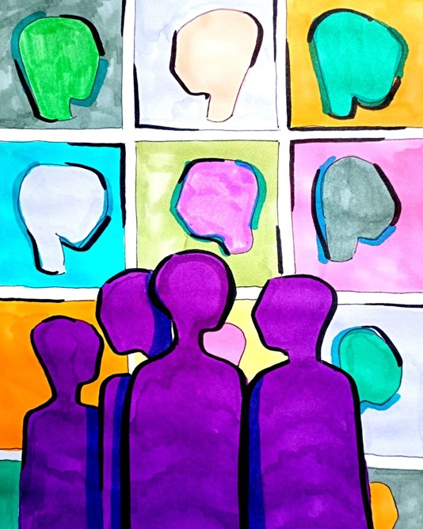
По мере усложнения общественной организации возрастает значение управления. Появляются первые устойчивые административные структуры. Развиваются формы учёта населения, материальных ресурсов и результатов хозяйственной деятельности. Возникают предпосылки для формирования денежного обращения и развития торговли между различными территориями. Все перечисленные процессы имеют общую основу. Они становятся возможными лишь потому, что человеческий Мозг достигает такого уровня организации, при котором оказывается способным одновременно удерживать значительно большее количество взаимосвязей между людьми, событиями и явлениями. И это качество становится главным отличительным признаком генотипа Мозга 422. Следует особо подчеркнуть, что речь не идёт о резком увеличении интеллектуальных способностей каждого отдельного человека. Изменяется общий уровень организации коллективного мышления. И поэтому изменения начинают проявляться одновременно в различных областях человеческой деятельности. Развитие государства, развитие права, развитие письменности, развитие религиозных систем, развитие торговли, развитие общественного управления. Все эти процессы представляют собой различные проявления одного и того же исторического явления — перехода человеческой цивилизации на новый уровень организации Мозга. Поэтому генотип 422 следует рассматривать не как исторический период сам по себе, а как начало формирования нового качества человеческой цивилизации.
Новые возможности постепенно исчерпывают свой потенциал. Общество становится значительно сложнее. Увеличиваются масштабы государств, объёмы знаний, интенсивность общественных связей. Всё это требует дальнейшего расширения возможностей человеческого Мозга. Поэтому следующий исторический этап становится не продолжением предыдущего, а переходом к новому уровню развития.
Следующий этап развития человеческой цивилизации начинается с формирования генотипа Мозга 423 и охватывает период от начала новой эры приблизительно до 1433 года. Если предыдущий этап был временем формирования основ общественной организации, то теперь начинается их последовательное усложнение. Человечество вступает в период создания крупных устойчивых цивилизаций, объединённых не только территорией, но и общими мировоззренческими принципами. Общество становится значительно более сложной системой. Усложняются отношения между людьми. Усложняются механизмы управления. Усложняются формы хозяйственной деятельности. Усложняются способы передачи знаний. Одновременно возрастает необходимость в создании единых представлений о мире, которые были бы понятны миллионам людей независимо от их происхождения, места проживания или рода занятий. Поэтому данный период характеризуется не столько появлением новых знаний, сколько развитием способности объединять огромные массы людей едиными представлениями, едиными нормами поведения и едиными системами управления. Человеческий Мозг приобретает возможность воспринимать значительно более сложные общественные конструкции. Возникают устойчивые государственные образования, существующие уже не десятилетиями, а столетиями. Формируются правовые системы. Появляются сложные административные структуры. Развиваются международные связи. Торговля постепенно приобретает межгосударственный характер. Одновременно значительно возрастает значение письменного знания. Если раньше письменность главным образом сохраняла информацию, то теперь она становится основным инструментом передачи знаний между поколениями. Начинают активно развиваться образование, философия, богословие, право и государственное управление. Происходит накопление огромного объёма сведений о природе, обществе и человеке. Однако главным достижением этого периода становится не увеличение количества знаний. Главное изменение заключается в способности человеческого Мозга организовывать всё более сложные информационные структуры. Появляется возможность создавать целостные системы представлений. Возникают первые попытки объяснить мир, как единую взаимосвязанную систему. Именно в этот период формируются основы многих философских направлений, оказавших огромное влияние на последующее развитие человечества.
Следует обратить внимание ещё на одну закономерность. Практически все крупнейшие цивилизации данного периода строятся вокруг определённой мировоззренческой основы. Это позволяет объединять огромное количество людей, принадлежащих к различным народам и культурам. Подобное объединение невозможно объяснить только политической силой. Оно становится возможным благодаря тому, что человеческий Мозг приобретает способность воспринимать значительно более сложные абстрактные конструкции, такие как – понятия долга, закона, справедливости, веры, государства, из(с)тории, ответственности. Все они постепенно становятся не просто словами, а основой общественного устройства. И здесь начинает проявляться ещё одна важная особенность развития цивилизации. Любая новая возможность человеческого Мозга практически сразу используется системой общественного управления. По мере усложнения мышления усложняются и способы организации общества. Возникают новые формы управления. Совершенствуются механизмы подчинения. Развиваются способы воздействия на коллективное сознание. Формируются устойчивые общественные институты. Появляются сложные финансовые отношения. Постепенно складывается та конструкция общественного устройства, которая в последующие столетия станет определяющей для значительной части человеческой цивилизации. Именно на этом этапе начинают формироваться предпосылки той структуры управления, которая в дальнейшем будет строиться по принципу: религия → государство → деньги → долг → контроль → власть.
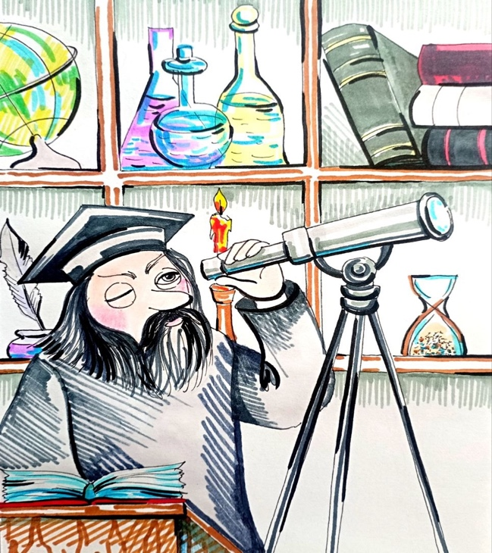
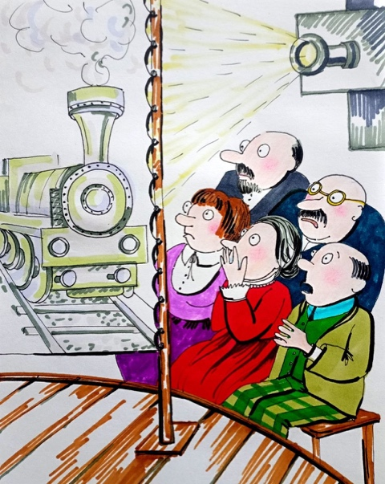
Следует подчеркнуть, что перечисленные элементы возникали не одновременно и не как результат единого замысла. Они складывались постепенно, по мере расширения возможностей человеческого Мозга и усложнения общественных отношений. Каждый новый элемент не заменял предыдущий, а включал его в более сложную систему управления. Поэтому к концу рассматриваемого периода человечество подошло с качественно новым уровнем организации общества. Однако одновременно начали проявляться и ограничения достигнутого уровня. Объём знаний стремительно возрастал. Экономические связи становились всё сложнее. Государственные образования увеличивались. Система управления требовала всё более высокого уровня понимания происходящих процессов. Прежние возможности Мозга уже переставали обеспечивать дальнейшее развитие цивилизации. Из(с)тория вновь подошла к рубежу, за которым становился необходим следующий качественный этап развития. Именно этот переход открывает эпоху генотипа Мозга 441, с которой начинается принципиально новый период истории человечества — период ускоренного научного, технического и общественного развития. Переход к генотипу Мозга 441, начинается приблизительно 1433 году, открывает качественно новый этап развития человеческой цивилизации. Если предыдущие эпохи были посвящены формированию государств, религиозных систем и устойчивых общественных институтов, то теперь главным направлением развития становится стремительное расширение возможностей самого человеческого мышления. Человек начинает всё чаще искать причины происходящих явлений, а не только принимать их как данность. Возникает стремление проверять знания опытом, сравнивать различные представления о мире и искать объективные закономерности. Именно поэтому этот период становится временем рождения современной науки. Однако сами научные открытия не являются причиной происходящих изменений. Они становятся следствием нового уровня организации Мозга. Благодаря расширению его функциональных возможностей человек начинает замечать взаимосвязи, которые прежде оставались скрытыми. Одновременно в различных странах появляются схожие научные идеи, развиваются математика, астрономия, механика, мореплавание, совершенствуются технологии производства и обработки материалов. Всё это свидетельствует не о случайном совпадении, а о переходе цивилизации на новый уровень понимания окружающего мира. Но вместе с развитием познания начинают усложняться и механизмы управления обществом. Расширение торговли, рост международных связей и накопление финансовых ресурсов постепенно создают новую форму власти. Деньги перестают быть только средством обмена. Они становятся инструментом перераспределения ресурсов, затем — механизмом зависимости, а впоследствии — средством управления обществом. Именно в этот период начинают складываться основы той конструкции, которая позднее оформится в известную последовательность: деньги → долг → контроль → власть. Тем самым расширение возможностей человеческого Мозга приводит не только к научному прогрессу, но и к созданию значительно более сложных систем общественного управления. Каждое новое знание открывает возможности как для созидания, так и для усиления контроля над человеком. Эта двойственность становится одной из важнейших особенностей всей последующей истории цивилизации. Следующий этап развития, связанный с генотипом Мозга 442, характеризуется прежде всего резким ускорением всех процессов общественного развития и начинается приблизительно с 1841 года. Если ранее изменения происходили на протяжении столетий, то теперь скорость преобразований начинает непрерывно возрастать. Ускоряется накопление знаний. Быстро развивается промышленность, наука, транспорт, средства связи и передачи информации. Изменяются формы производства, экономики и общественных отношений. Всё это создаёт впечатление, будто именно техника становится главным двигателем истории. Однако в действительности последовательность остаётся неизменной. Сначала изменяются возможности человеческого Мозга. Затем возникают новые способы понимания окружающего мира. После этого появляются научные открытия, технологии и лишь затем происходит преобразование общества. Поэтому историю последних двух столетий следует рассматривать не только как эпоху технической революции, но прежде всего как очередной этап развития Разума. Все материальные достижения являются внешним проявлением внутренних изменений человеческого мышления.
Одновременно происходит дальнейшее усложнение систем управления. Информация становится самостоятельным ресурсом власти. Экономические механизмы приобретают глобальный характер, а управление общественным сознанием постепенно становится не менее значимым, чем управление материальными ресурсами. К концу периода возможности генотипа 442 практически исчерпываются. Скорость накопления знаний, объём информации и сложность мировых процессов начинают превышать возможности прежней организации мышления. Человечество вновь подходит к рубежу качественного перехода.
Переход к генотипу Мозга 461 с 2000 года, открывает качественно новый этап развития человеческой цивилизации. Если все предыдущие генотипы последовательно расширяли возможности человека понимать окружающий мир, то теперь начинает изменяться сама структура мышления. Главной особенностью нового этапа становится способность воспринимать мир не как совокупность отдельных явлений, а как единую взаимосвязанную систему.
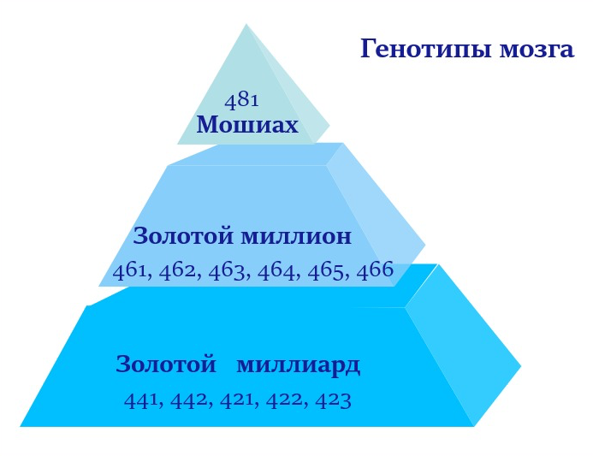
К началу XXI века человечество вновь подошло к подобному рубежу. Объём информации стал возрастать значительно быстрее, чем способность человека её осмысливать. Научные открытия начали происходить одновременно в различных областях знаний. Технологические изменения стали опережать преобразование общественных институтов. Всё отчётливее проявилось противоречие между новыми возможностями человека и системой управления, сформировавшейся в предыдущие исторические эпохи. Главным ресурсом постепенно становится уже не количество информации, а способность понимать её внутренние взаимосвязи. Недостаточно обладать огромным объёмом сведений. Всё более важным становится умение объединять знания различных областей в единую картину мира. Именно поэтому современная эпоха требует перехода от узкой специализации к системному мышлению. Одновременно начинают проявляться многочисленные кризисы современности — экономические, политические, социальные, информационные и мировоззренческие. На первый взгляд они кажутся независимыми друг от друга. Однако при рассмотрении в единой системе они оказываются различными проявлениями одного процесса — перехода человеческой цивилизации к новому уровню организации Мозга. Подобные процессы сопровождали каждый предыдущий этап развития. И именно в это время, вырисовывается картина замысла интервентской системы (эбровской системы), в решении задачи, которая была поставлена интервентами 18 тысяч лет назад, при «захвате» Земли, как площадки развития Мозга, в рамках создавших её Галактик.
Старые представления неизбежно вступают в противоречие с новыми возможностями понимания. Поэтому всякая смена исторических эпох сначала вызывает непонимание, затем сопротивление и лишь спустя некоторое время становится естественной частью новой цивилизации. Сегодня человечество вновь оказалось именно в такой переходной точке. Всё отчётливее становится очевидным, что дальнейшее развитие определяется уже не столько объёмом накопленных знаний, сколько способностью человека понимать их взаимосвязь. Информация перестаёт быть дефицитом. Дефицитом становится понимание. Поэтому главным ресурсом XXI века являются уже не природные богатства, не финансовый капитал и даже не сами технологии, а способность Разума воспринимать окружающий мир как единую многомерную систему. Именно эта способность становится главным отличительным признаком генотипа Мозга 461. Этот этап рассматривается как начало принципиально нового периода развития человеческой цивилизации. При этом сам переход нельзя считать завершённым. Напротив, его становление находится лишь в начальной стадии.
Важнейшим рубежом стал 2012 год, когда произошла смена системной власти, положившая начало переходу к иной организации процессов управления развитием цивилизации. Именно поэтому многие особенности нового этапа пока ещё проявляются лишь как первые признаки будущих изменений. Старые механизмы общественного устройства продолжают существовать, одновременно постепенно формируются новые принципы взаимодействия человека, Разума и окружающего мира. Следовательно, современное человечество живёт не в завершении процесса развития генотипа 461, а только в начале его реализации. От того, насколько быстро человек научится использовать новые возможности собственного Мозга и осознает происходящие изменения, во многом будет зависеть дальнейший путь развития всей человеческой цивилизации.

Эволюция возможностей человека по мере развития генотипов Мозга
Генотип | Особенности мышления | Способ познания | Организация общества | Доминирующий уровень понимания
422 | Формирование коллективного сознания | Вера, традиция | Первые государства | Мир через мифологию
423 | Логика и систематизация знаний | Религия, философия | Империи | Законы и порядок
441 | Научное мышление | Эксперимент | Национальные государства | Материальная картина мира
442 | Индустриальное сознание | Технологии | Индустриальное общество | Управление материей
461 | Системное понимание | Закономерности Мироздания | Новая Система Управления | Разум как основа цивилизации

Эта таблица отвечает на вопрос: что изменялось вместе с развитием генотипов?
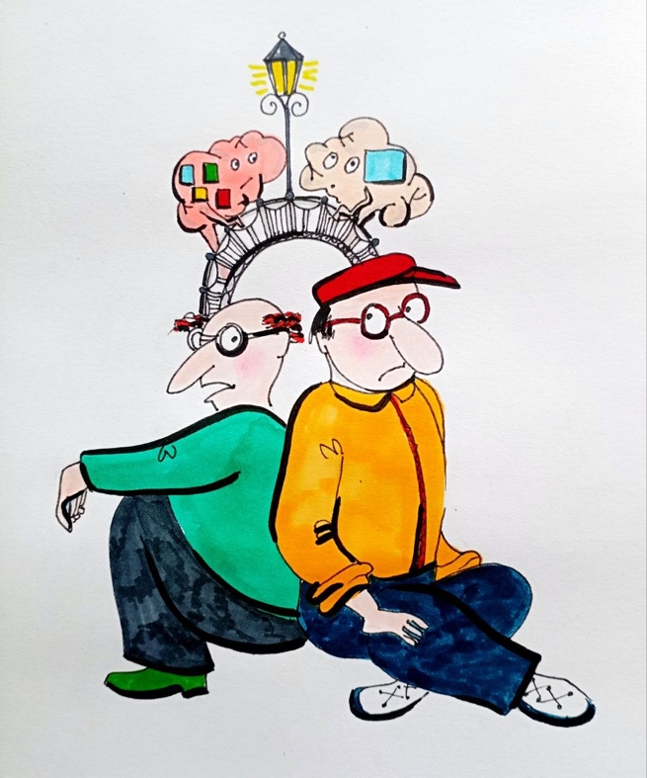
На протяжении многих тысячелетий общество развивалось в рамках единой Системы Управления. Менялись государства, политические режимы, экономические модели, религиозные представления и формы власти. Однако неизменным оставался сам принцип управления, определявший допустимые границы развития науки, экономики, образования и общественного сознания. На определённом этапе эта система достигла предела своих возможностей. Создав мировую финансовую инфраструктуру, глобальное информационное пространство и сложные механизмы управления общественным сознанием, она одновременно исчерпала собственный потенциал дальнейшего развития. Именно поэтому современный мировой кризис нельзя рассматривать как совокупность отдельных экономических, политических или социальных проблем. Значительно глубже происходит завершение целой исторической эпохи. Этот процесс рассматривается как переход к новой Системе Управления, при котором изменяются уже не только общественные институты, но и сами условия развития человеческого Мозга. Поэтому современный этап сопровождается необычайно высокой скоростью исторических изменений. То, что прежде происходило в течение столетий, сегодня нередко укладывается в несколько лет. Именно этим, объясняется ощущение нестабильности, характерное для современной эпохи. Разрушаются привычные модели объяснения происходящего, теряют устойчивость прежние механизмы управления, быстро изменяются общественные отношения. Однако хаос возникает лишь тогда, когда новые процессы пытаются объяснить представлениями, сформированными в рамках предыдущих этапов развития цивилизации. Главное различие между людьми всё меньше определяется государственными границами, политическими взглядами или экономическим положением. Всё большее значение приобретает способность понимать системный характер происходящих изменений. Одни продолжают воспринимать мир как совокупность отдельных событий. Другие начинают видеть процессы, связывающие эти события в единую картину.
Этот переход ещё далёк от завершения. Несмотря на то, что его начало связывается с изменением системной власти в 2012 году, развитие генотипа 461 находится лишь на начальной стадии. Многие процессы, определяющие будущую организацию человеческой цивилизации, только начинают проявляться и ещё продолжают сосуществовать с механизмами прежней Системы Управления. Поэтому современная эпоха представляет собой не завершение исторического пути человечества, а начало нового этапа его развития. От того, насколько быстро человек научится использовать новые возможности собственного Мозга и сможет перейти от фрагментарного восприятия к системному пониманию происходящих процессов, будет зависеть дальнейшее направление развития всей цивилизации.
Переход к генотипу Мозга 461 означает не только расширение возможностей человеческого Разума. Он закономерно приводит к изменению самих принципов организации цивилизации. Именно поэтому развитие современного этапа можно представить в виде последовательности: генотип Мозга 461 → новая Система Управления → УКС. Эта последовательность отражает внутреннюю логику происходящих изменений. Сначала изменяются функциональные возможности человеческого Мозга. Затем становится возможным формирование новой Системы Управления, соответствующей более высокому уровню организации цивилизации. И лишь после этого открывается возможность осознанного использования той среды, в которой осуществляется любое энергоинформационное и управляющее взаимодействие. Такая среда определяется как Упругая Квантованная Среда (УКС). При этом речь идёт не о пустом пространстве, а о единой структурированной среде Реальности, обеспечивающей существование энергетических, информационных и управляющих процессов. Материя, поля, живые организмы, человеческий Мозг и сами процессы управления рассматриваются не как независимые образования, а как различные формы организации этой среды. При этом принципиально важно понимать, что УКС не является системой управления. Она представляет собой универсальную среду, внутри которой управление становится возможным. Подобно тому как воздух является средой распространения звука, но сам не создаёт речь, УКС создаёт условия для передачи информации, формирования управляющих воздействий и существования обратных связей, не являясь самостоятельным источником управления. Именно поэтому переход к новой Системе Управления нельзя сводить к развитию цифровых технологий, искусственного интеллекта или средств связи. Все эти процессы являются лишь внешними проявлениями значительно более глубоких изменений. Главные преобразования происходят в самом способе взаимодействия человека с информацией, знаниями и окружающей Реальностью.
Переход к новой Системе Управления нельзя сводить к развитию цифровых технологий, искусственного интеллекта или средств связи. Все эти процессы являются лишь внешними проявлениями значительно более глубоких изменений. Главные преобразования происходят в самом способе взаимодействия человека с информацией, знаниями и окружающей Реальностью.

Изменение цивилизации при смене генотипов Мозга

Что изменялось | Причина изменений
Государства | Изменение уровня понимания человека
Религии | Новый уровень мировоззрения
Наука | Расширение возможностей Разума
Экономика | Следствие нового способа мышления
Технологии | Практическое воплощение нового уровня понимания
Система управления | Следствие изменения человеческого Разума
Будущее цивилизации | Формирование генотипа 461

На протяжении всей этой статьи мы последовательно рассматривали историю человеческой цивилизации через развитие генотипов Мозга. Перед нами постепенно раскрылась иная логика исторического процесса, в которой смена государств, экономических укладов, научных открытий и общественных отношений является не первопричиной, а следствием более глубоких изменений — развития человеческого Разума. Каждая историческая эпоха обладала собственным уровнем понимания окружающего мира. Вместе с развитием генотипов Мозга изменялись представления о Природе, возникали новые формы организации общества, создавались науки, технологии, системы управления и культуры. Менялись способы мышления, а вместе с ними менялась и сама цивилизация. Именно поэтому Код цивилизации следует искать не в политике, не в экономике и не в технологиях. Все они являются лишь внешними проявлениями внутренних процессов развития человеческого Разума. История государств представляет собой отражение истории развития Мозга. Когда изменяется генотип Мозга — изменяется эпоха. Когда изменяется эпоха — изменяется цивилизация. И тогда мы получаем формулу – Развитие генотипов Мозга → изменение человеческого Разума → изменение Цивилизации.

Сегодня человечество вновь оказалось на рубеже перехода, который знаменует начало качественно нового этапа, связанного не только с дальнейшим расширением возможностей человека, но и с постепенным формированием Мозга в рамках новой Системы Управления. При этом сам процесс находится лишь в начальной стадии своего развития. Его начало связывается с изменением Системной власти в 2012 году, однако многие закономерности новой эпохи ещё только начинают проявляться. Поэтому главным вопросом XXI века становится уже не то, какие технологии будут созданы завтра. Значительно важнее другое — сумеет ли человек соответствовать тому уровню понимания, которого требует новая эпоха. Сегодня происходящее, впервые в столь явной форме ставит человека перед необходимостью сознательного выбора. Не между государствами и идеологиями, не между различными экономическими моделями, а между привычным способом мышления и стремлением выйти за его пределы.
Развитие Мозга невозможно получить вместе с дипломом, должностью или общественным положением. Его нельзя купить, унаследовать или передать по распоряжению. Это внутренний процесс развития самого человека, в котором постепенно меняется способность видеть не только отдельные события, но и их причины, закономерности и место в общей системе развития Мироздания. Поэтому, в условиях современного мира главным дефицитом становится уже не информация, а понимание. Информации становится всё больше, однако именно способность различать главное и второстепенное, видеть взаимосвязи и понимать объективные процессы определяет уровень развития человеческого Разума. Несомненно, что будущее цивилизации зависит не столько от объёма накопленных знаний, экономического потенциала государств или совершенства технологий. Всё больше оно определяется самим человеком — его стремлением к познанию, готовностью пересматривать устоявшиеся представления и принимать ответственность за собственное развитие.
Этой статьей, я не претендую на окончательные ответы. Она представляет собой попытку посмотреть на из(с)торию Человеческой Цивилизации под иным углом зрения — через закономерности развития генотипов Мозга, последовательное расширение возможностей Разума и изменение уровня понимания окружающего мира. Пожалуй, именно в этом и заключается главный вывод всей истории человеческой цивилизации. Код цивилизации — это не код власти. Не код денег. Не код технологий. Код цивилизации — это непрерывное развитие человеческого Разума, раскрывающего всё более глубокие законы организованного Мироздания. И, возможно, именно сейчас, человечество только начинает осознавать смысл этого пути. Если такой взгляд поможет читателю увидеть, за множеством исторических событий, единый процесс развития человеческого Разума, задуматься о собственном месте в происходящих изменениях и задать самому себе новые вопросы, значит, поставленная цель достигнута.
Продолжение следует…
Ф. Шкруднев
06 августа 2026 г.

